https://youtu.be/atFsfUtWFBk
tải nmap
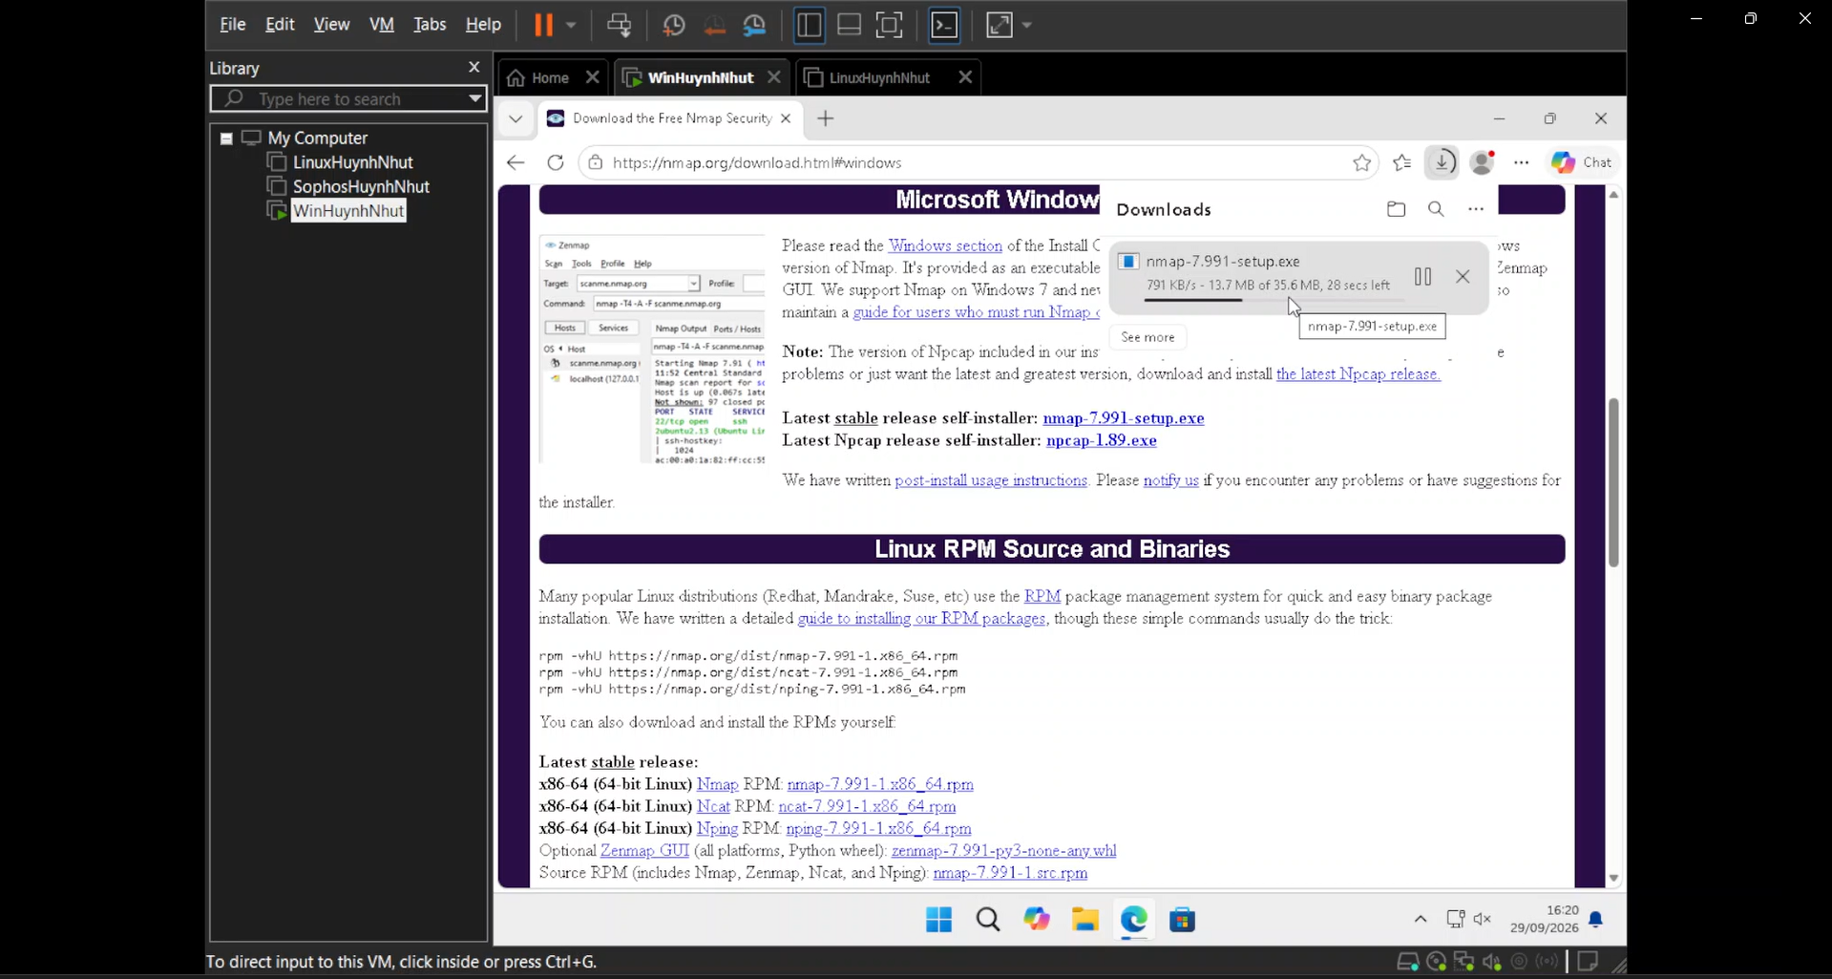
Kiểm tra đã cài đặt chưa
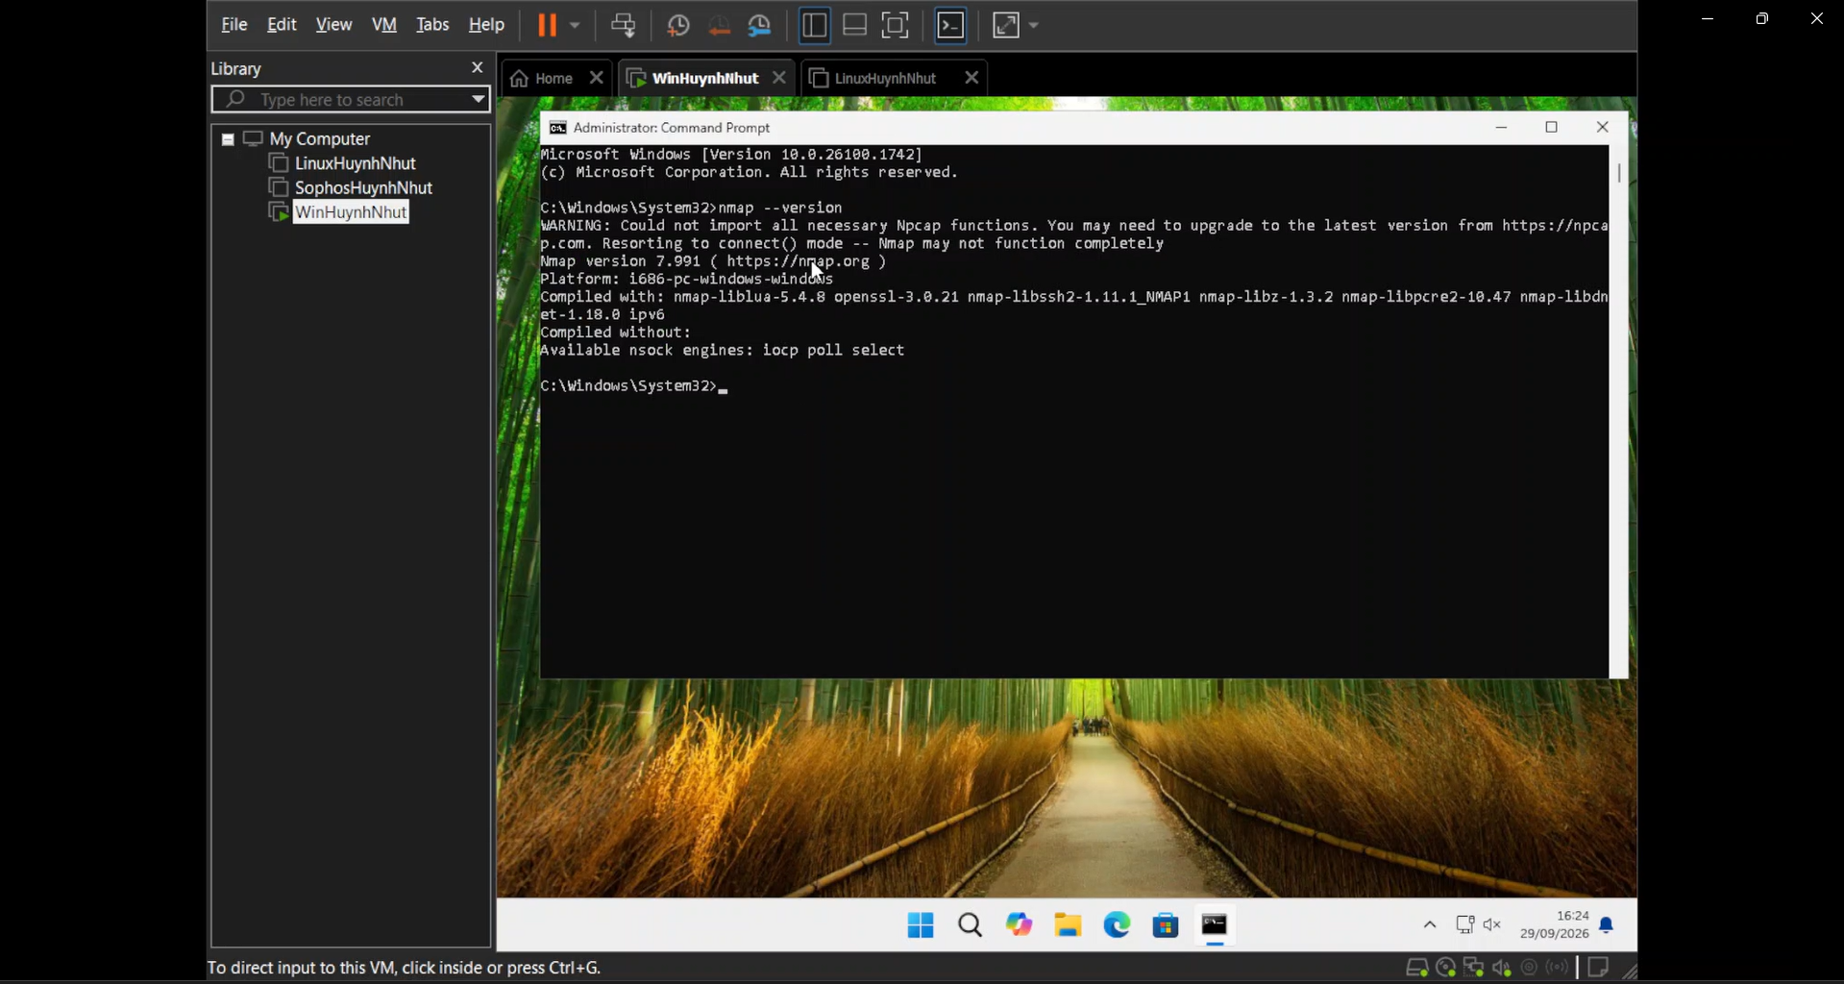

Kiểm tra ip-host-only trên windown
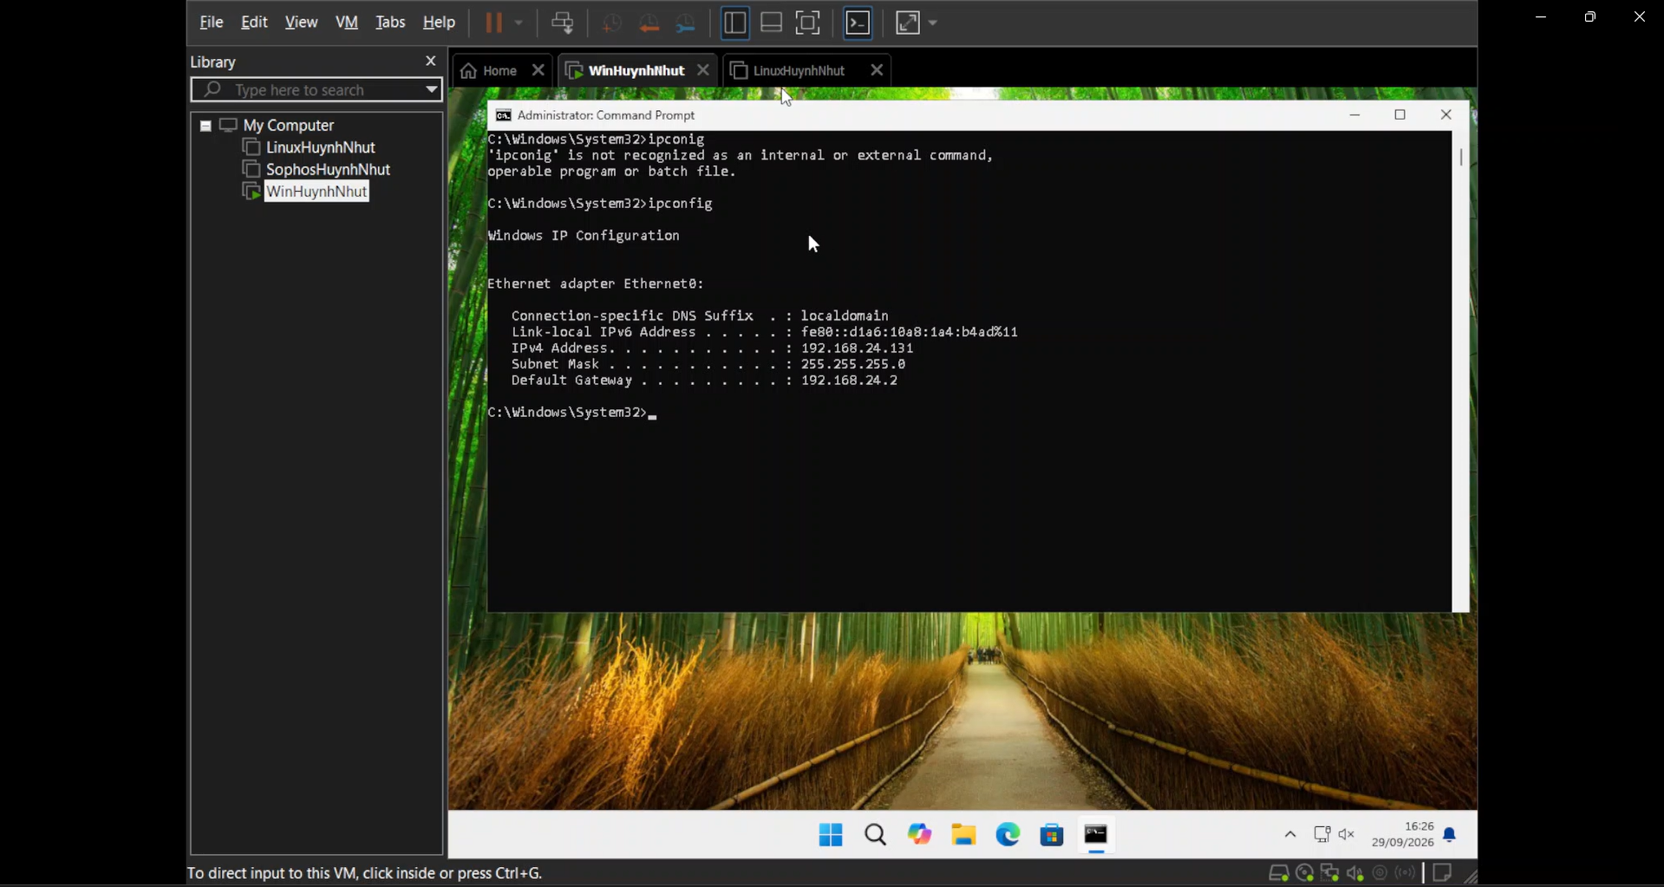
Cài nmap trên linux
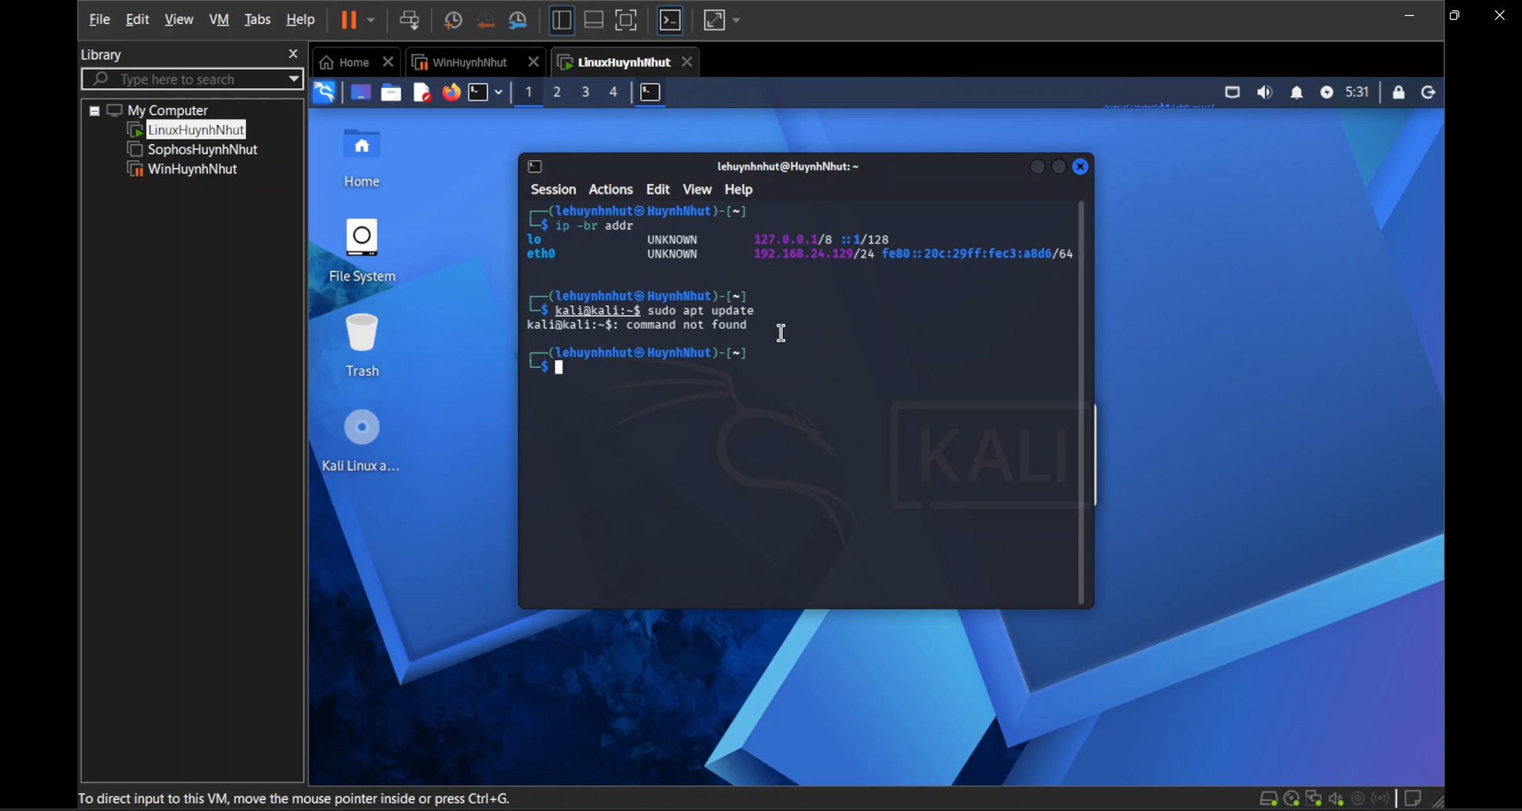
Kiểm tra đã cài chưa
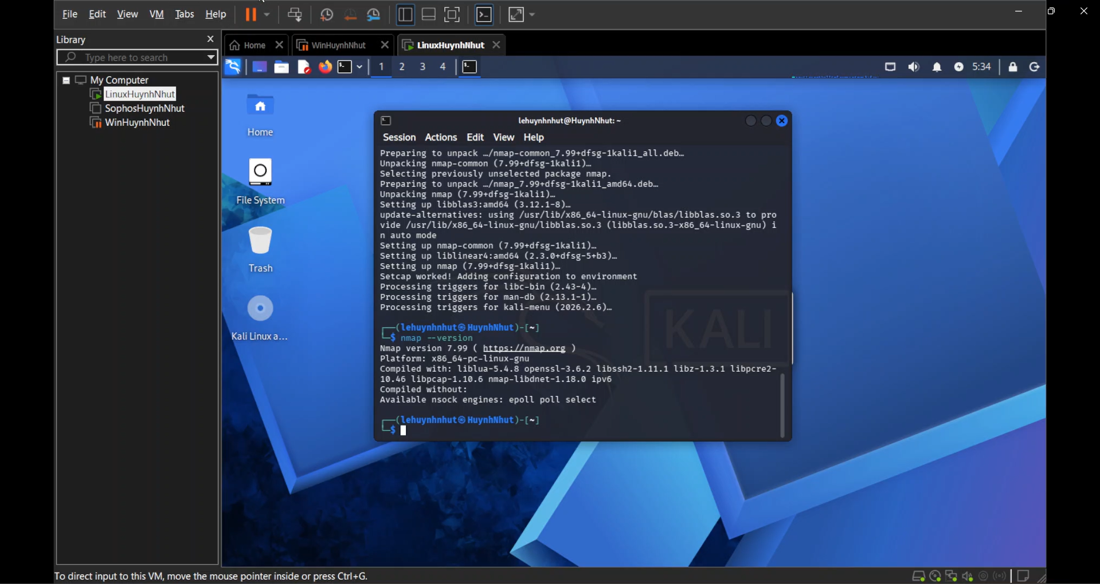
Cài Metasploitable 2
